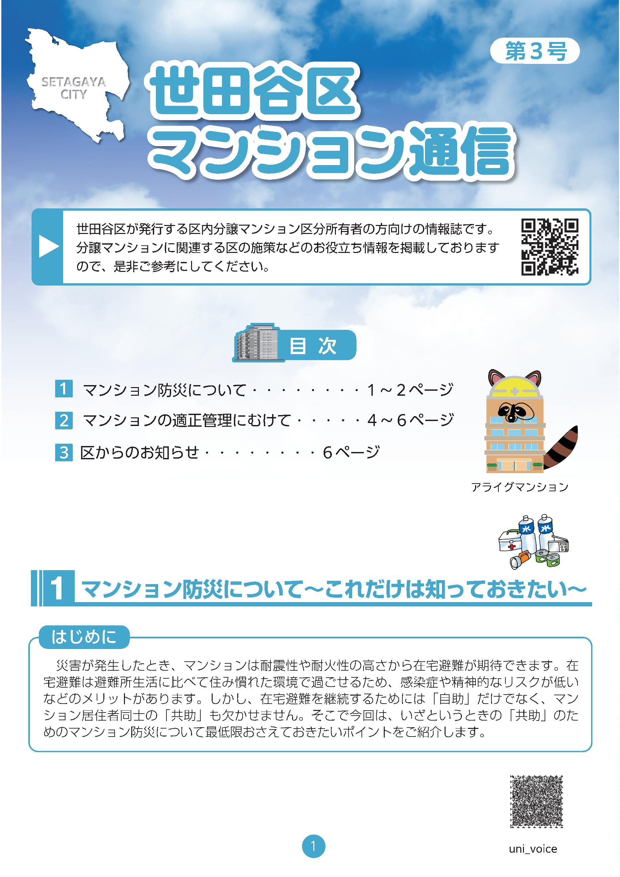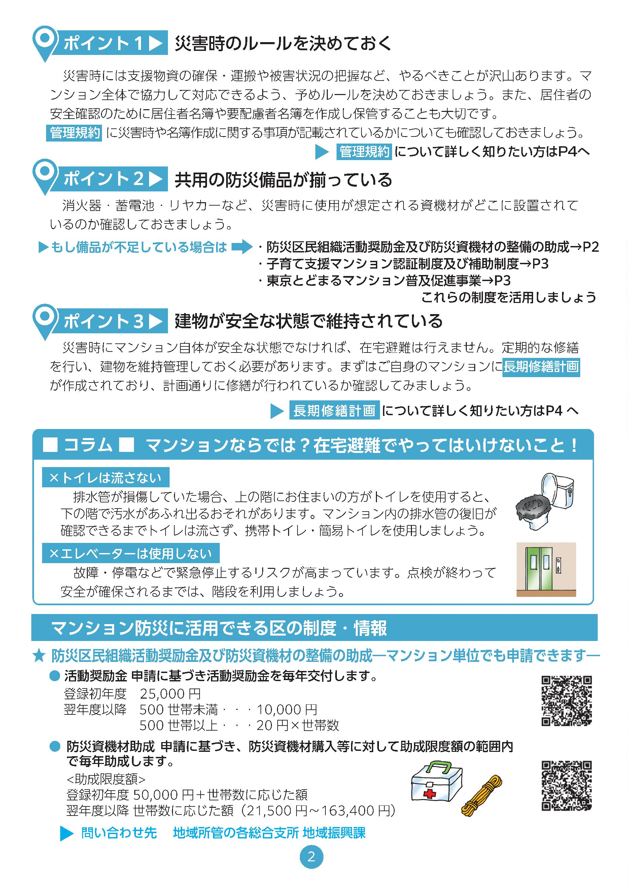

[](https://www.city.setagaya.lg.jp/02049/628.html)[](https://www.city.setagaya.lg.jp/02049/627.html)

長期修繕計画

管理規約

[](https://www.mansion-tokyo.metro.tokyo.lg.jp/kanri/02lcp-touroku/02fukyusokushin.html)[](https://www.city.setagaya.lg.jp/03665/3751.html)[](https://www.city.setagaya.lg.jp/documents/24885/keihatusasshi.pdf)

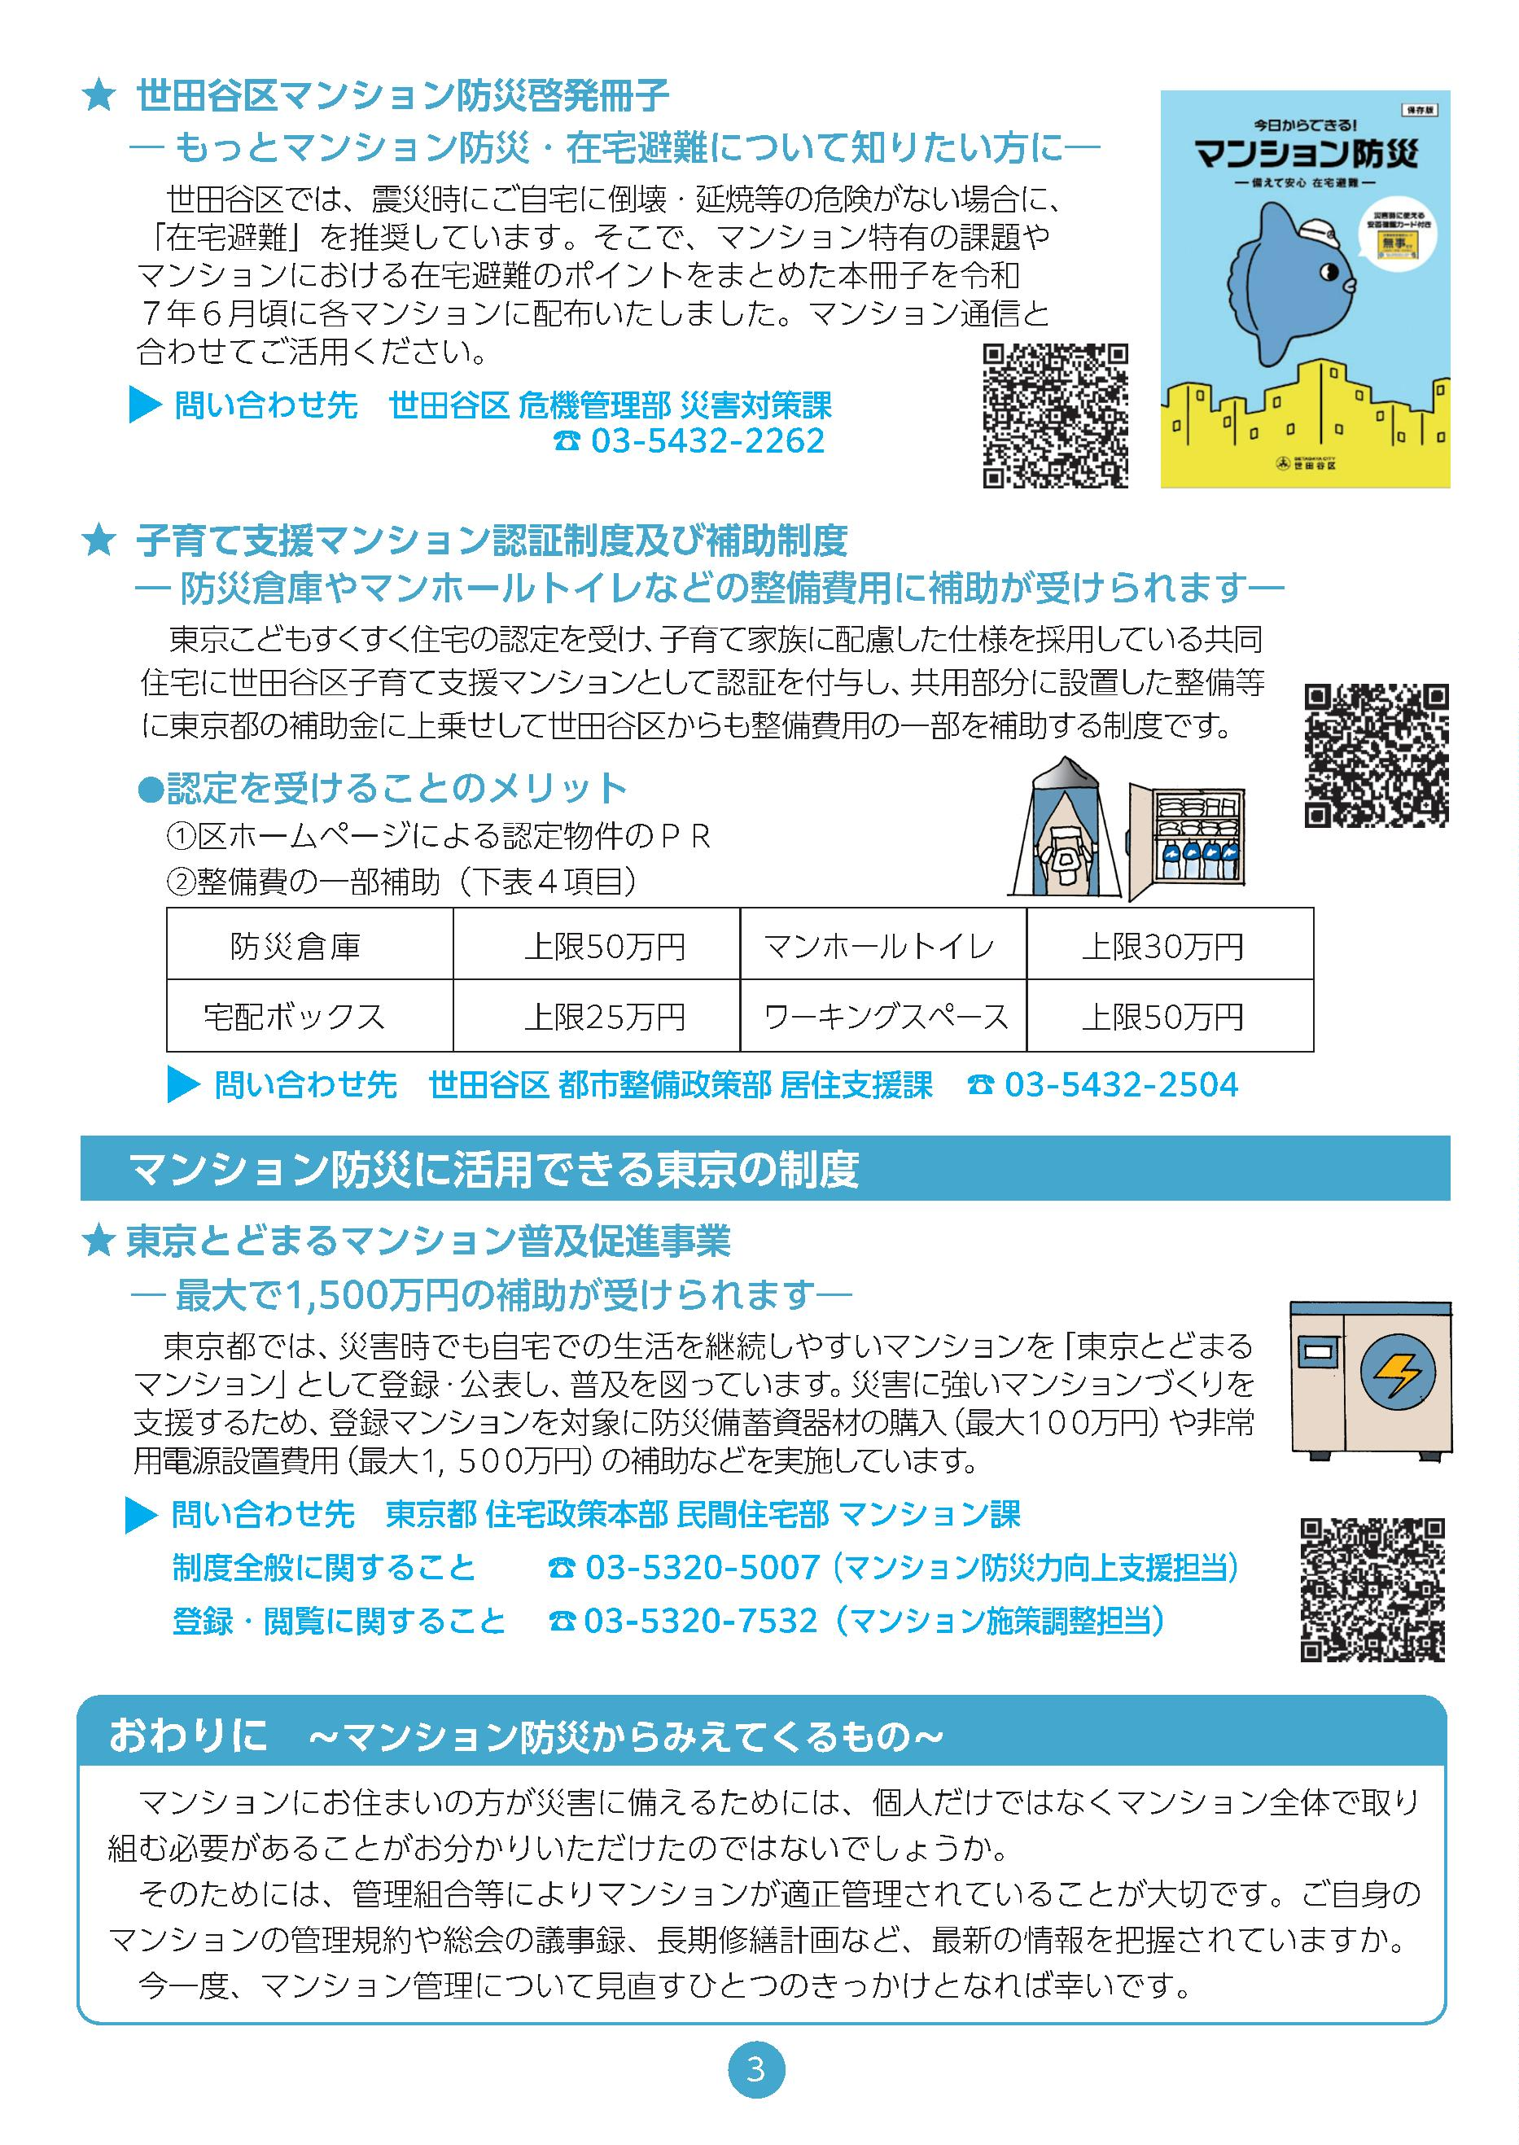

[](https://www.mlit.go.jp/jutakukentiku/house/mansionkiyaku.html)

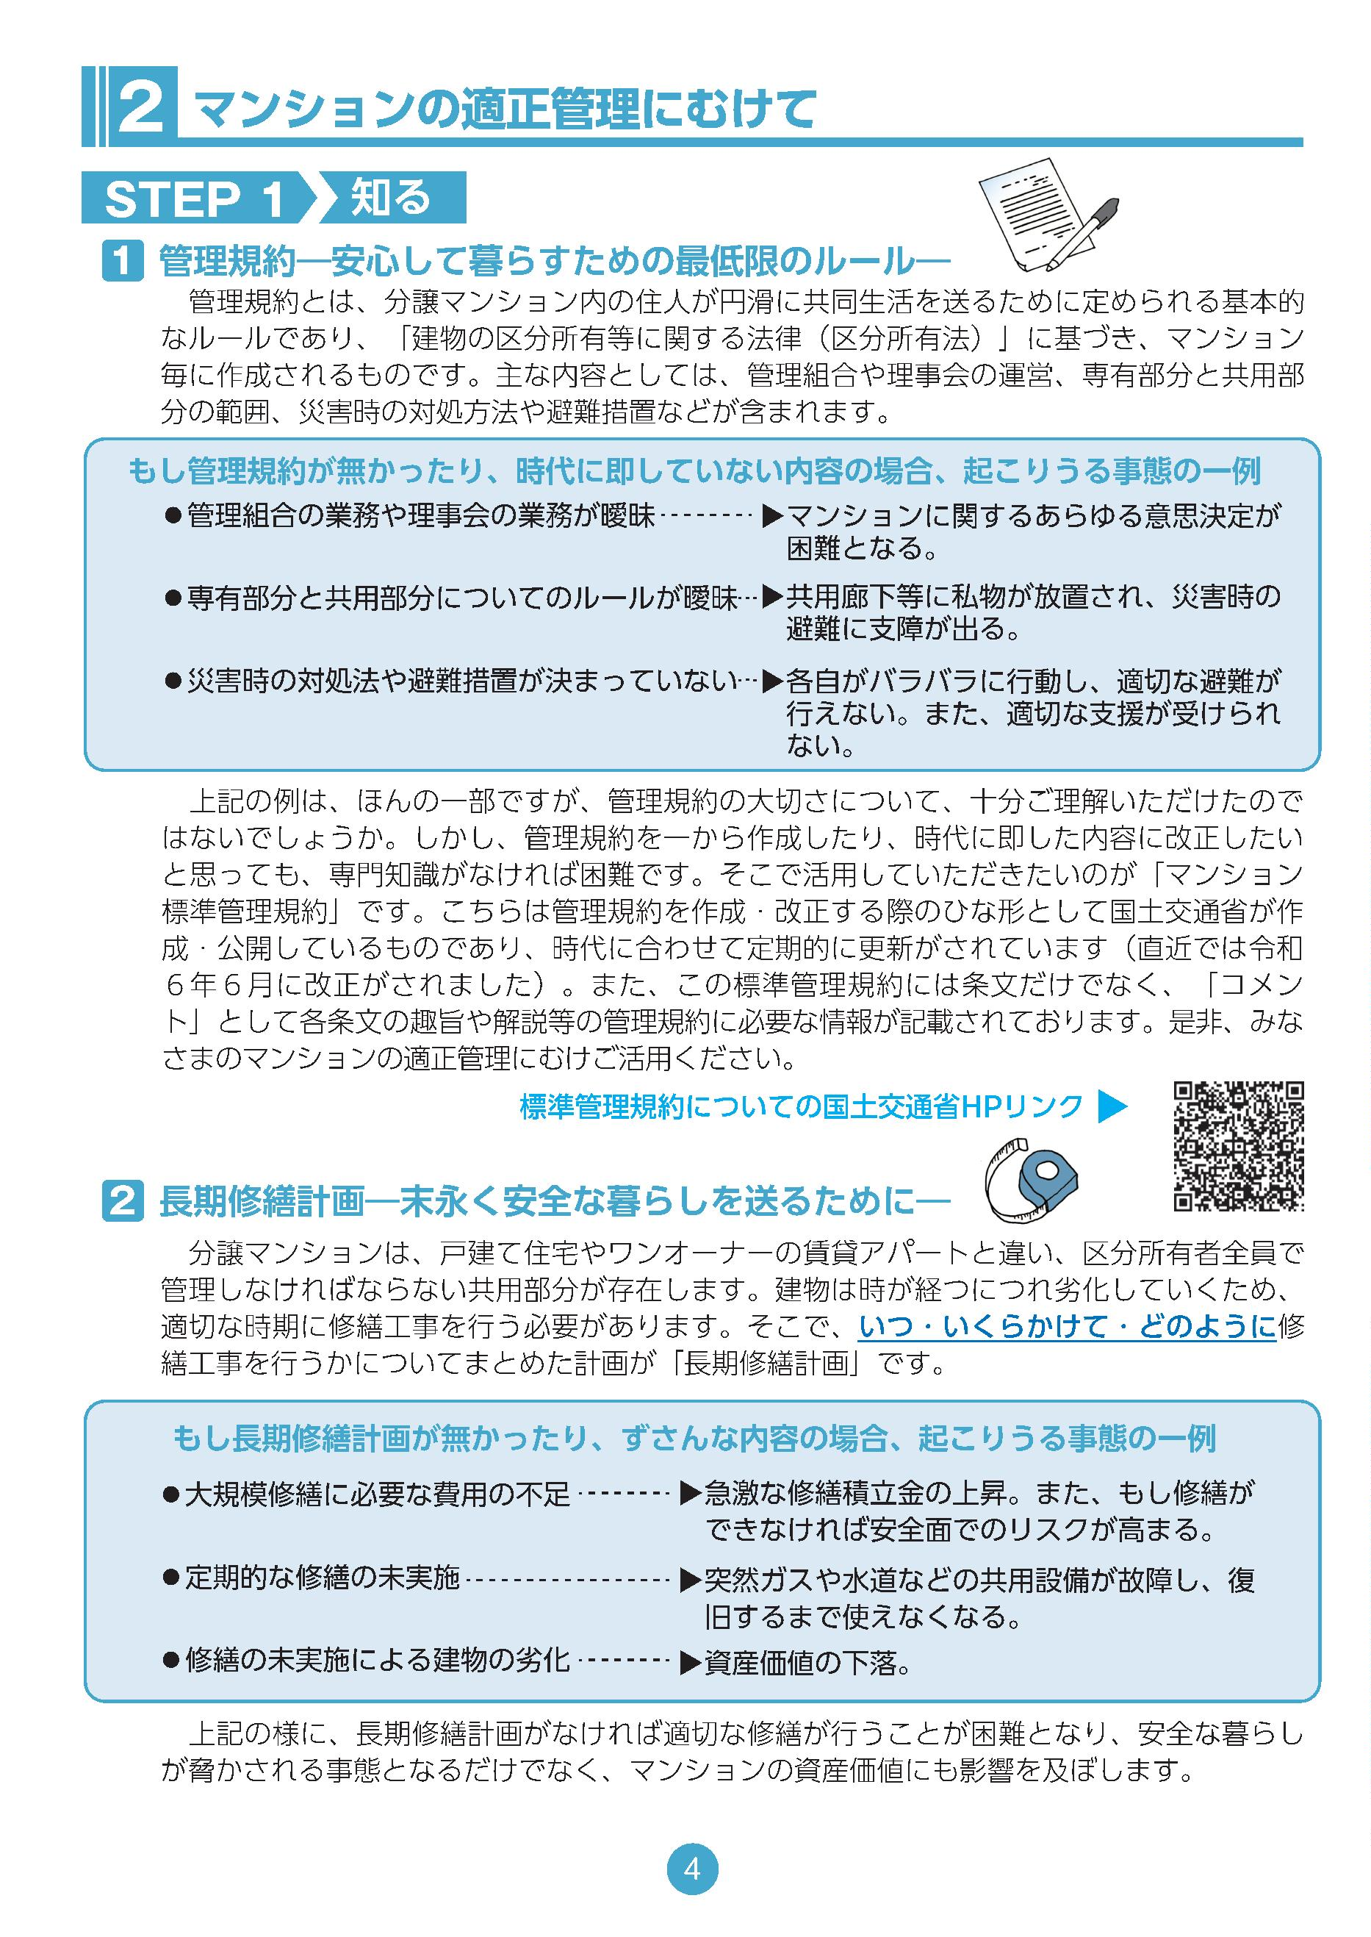

[](https://www.mlit.go.jp/jutakukentiku/house/jutakukentiku_house_tk5_000052.html)[](https://www.mansion-tokyo.metro.tokyo.lg.jp/kanri/syouenesaiene/02advisor.html)[](https://www.city.setagaya.lg.jp/03665/3749.html)[](https://www.city.setagaya.lg.jp/03665/3746.html)[](https://www.tokyo-machidukuri.or.jp/machi/kanri-adviser/)

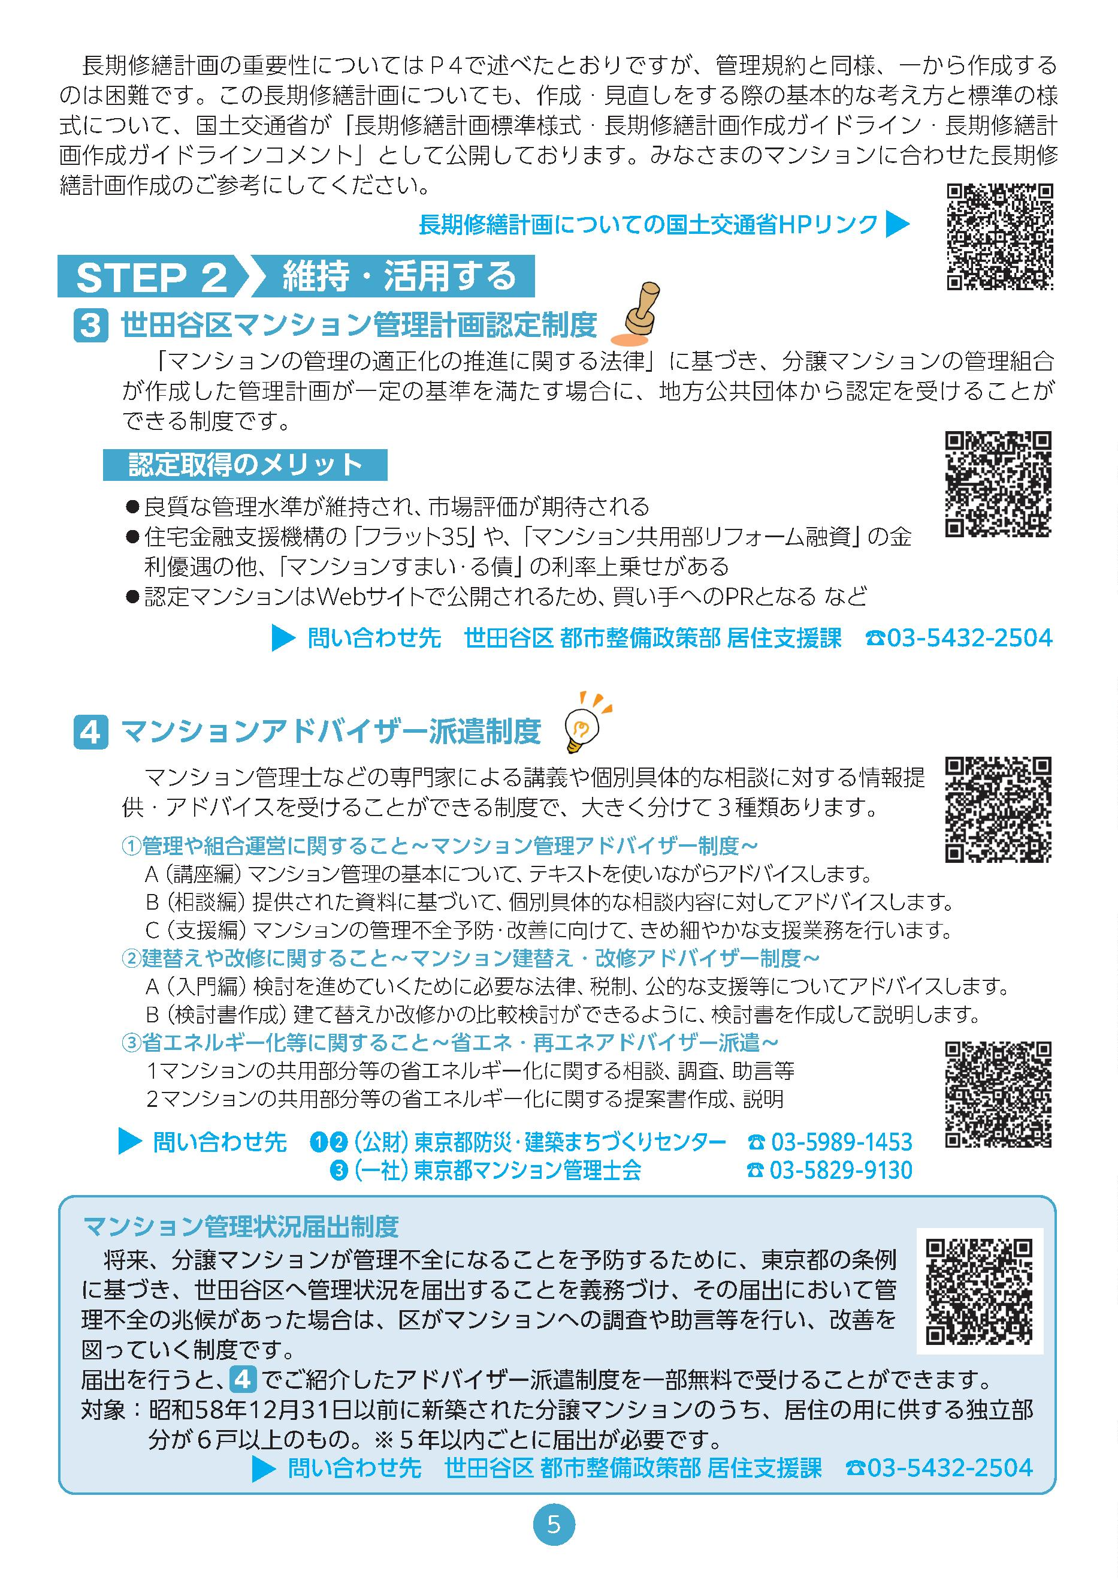

[](https://www.city.setagaya.lg.jp/03665/22756.html)[](https://setagayaku-mansion.jp/)[](https://www.city.setagaya.lg.jp/03665/3742.html)[](https://logoform.jp/form/JqMJ/1067836)[](https://www.city.setagaya.lg.jp/documents/3772/hpchirasi20250425.pdf)

二次元コードまたは

